МИНИСТЕРСТВО ОБРАЗОВАНИЯ И НАУКИ РФ Федеральное государственное бюджетное образовательное учреждение высшего профессионального образования **«Вятский государственный университет»**

**(ФГБОУ ВПО «ВятГУ»)**

Факультет автоматики и вычислительной техники

Кафедра электронных вычислительных машин

Отчет по лабораторной работе №1

«Основы DDL-запросов в PostgreSQL»

по дисциплине

«Базы данных»

Выполнила студентка группы ИВТ-32_______________________/Верхотина М.А./

Проверил преподаватель___________________________________/Клюкин В.Л./

Киров 2019

**Цели лабораторной работы:**

* Познакомится со схемами, пользователями и ролями в PostgreSQL;
* Познакомиться с типами данных в PostgreSQL;
* Освоить основные варианты DDl-запросов в PostgreSQL;
* Закрепить знания по проектированию структуры реляционной БД;
* Создать рабочий материал для следующих лабораторных работ.

**Задание на лабораторную работу:**

Нужно выполнить следующие шаги:

1. Придумать структуру базы данных на любую выбранную тему. Структура должна отвечать следующим условиям (это важно для следующих лабораторных работ):

* должно быть не меньше пяти таблиц;
* хотя бы одна таблица должна содержать колонку с числовыми данными;
* структура БД должна быть в третьей нормальной форме.

1. Создать нового пользователя и пустую БД. Подключиться к созданной БД.
2. Написать и выполнить SQL-скрипт, создающий таблицы согласно разработанной структуре БД. Созданный в п.2 пользователь должен иметь все права на созданные объекты. В этом же скрипте должны создаваться нужные ограничения и индексы:

* обязательно должны быть созданы внешние ключи для поддержания ссылочной целостности;
* желательно должны быть проставлены ограничения и уникальные индексы для поддержания консистентности данных (например, если в таблице есть столбец с температурой воздуха за окном, стоит ограничить возможный промежуток значений);
* желательно должны быть проставлены индексы для производительности там, где они могут помочь (из расчета, что созданная БД будет хранить достаточно большое количество данных).

**Описание выбранной темы:**

Для реализации данной базы данных необходимо 6 таблиц: «Студент», «Группа», «Успеваемость», «Предмет», «Преподаватель», и промежуточная таблица «Тип проводимого занятия».

Таблица «Студент» содержит столбцы id, имя, id группы, адрес, курс.

Таблица «Группа» содержит столбцы id, название, количество студентов в группе.

Таблица «Успеваемость» содержит столбцы id студента, id предмета, оценку.

Таблица «Предмет» содержит столбцы id, название предмета, количество часов.

Таблица «Преподаватель» содержит столбцы id, имя, должность, номер телефона.

Таблица «Тип проводимого занятия» содержит столбы id предмета, id преподавателя, тип занятия.

**Выполнение работы:**

**create** **database** Vrhtn;

**create** user first_user **password** 'first_user';

**alter** role first_user superuser;

--Создание типа перечисления для обозначения типа проводимого занятия

**create** type **public**.occupation_type_enum **as** enum (

 'lecture', 'laboratory work', 'practical lesson', 'seminar');

--Создание типа перечисления для обозначения должности преподавателя

**create** type **public**.position_type_enum **as** enum (

  'docent', 'professors', 'senior lecturer', 'instructor');

**grant** all **on** **schema** **public** **to** first_user;

**Создание некоторых таблиц:**

1. **create** **table** **public**.**group**(
2. id bigserial **primary** **key**,
3. **name** **varchar**(30) not null **unique**,
4. number_of_students **int** not null **check** (number_of_students >= 1)
5. );
6. **create** **table** **public**.student(
7. id bigserial **primary** **key**,
8. first_name **varchar**(30) not null,
9. second_name **varchar**(30) not null,
10. middle_name **varchar**(30),
11. id_group **bigint** not null **references** **public**.**group**(id),
12. address **varchar**(100),
13. cource **int** **check** (cource >= 1 and cource <=5)
14. );
15. **create** **table** **public**.teacher(
16. id bigserial **primary** **key**,
17. first_name **varchar**(30) not null,
18. second_name **varchar**(30) not null,
19. middle_name **varchar**(30),
20. position **public**.position_type_enum not null **default** 'instructor',
21. phone_number **varchar**(30)
22. );

**Результаты работы:**

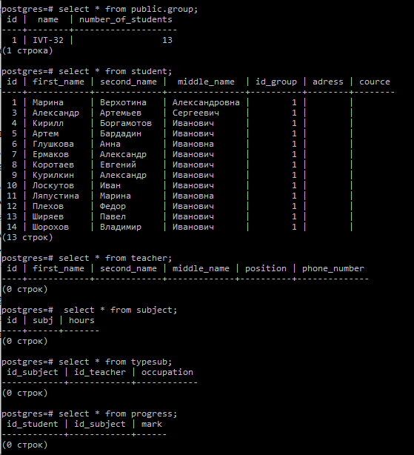

**Вывод:** В ходе данной лабораторной работы произведено ознакомление со схемами, пользователями и ролями, типами данных в PostgreSQL; Освоены основные варианты DDl-запросов в PostgreSQL; Закреплены знания по проектированию структуры реляционной БД; Создан рабочий материал для следующих лабораторных работ.